**新 书 推 荐**

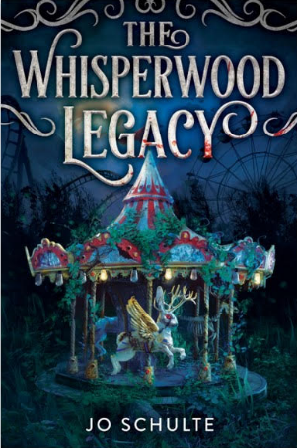**中文书名：****《低语森林的遗产》**

**英文书名：THE WHISPERWOOD LEGACY**

**作 者：Jo Schulte**

**出 版 社：LITTLE BROWN**

**代理公司：ANA**

**页 数：352页**

**出版时间：2025年5月27日**

**代理地区：中国大陆、台湾**

**审读资料：电子稿**

**类 型：YA**

**内容简介：**

**这是一部令人兴奋的青少年当代奇幻作品。故事讲述了一个富有而贪婪的家族，以及藏在他们都想要继承的主题公园背后扭曲而黑暗的秘密。这是一部华丽大气，情节曲折的独立作品。想想《利刃出鞘》与梅丽莎·阿尔伯特的《榛木》的结合，再加上一点斯蒂芬·金的风格！这本书以现实世界为背景，将吸引那些喜欢意想不到的童话故事和喜欢绝对怪异的读者。**

**这部作品包含魔法元素，有着非常接地气的背景设定——主题公园失控，适合广大读者。此外，故事背景设定为一位失踪的女族长和一个渴望继承公园的家族，这为故事增添了强烈的神秘感。除了推动叙事的情节之外，黑暗童话也不禁让人想起格林童话，不时出现在故事中，将小说串联起来。充满刺激和可怕的生物，以德国为背景的神话和传说平衡了更为现实的场景。**

欢迎来到Whisperwood，这是一座位于阿巴拉契亚山麓的大型主题公园，以一系列深受人们喜爱的童话故事为原型，以其惊险刺激的游乐设施、令人垂涎欲滴的美食和风景如画的风景而闻名。至少过去是这样的，只到75岁的弗吉尼亚·施特劳斯 （Virginia Strauss）突然关闭了公园的大门，导致这座深受喜爱的公园逐渐衰落（同时施特劳斯家族的财富也迅速缩水）。

对于十七岁的弗兰基·施特劳斯（Frankie Strauss）来说，Whisperwood的关闭未尝不是一件好事。施特劳斯家族因三代人的巨额财富而变得腐败不堪，弗兰基迫不及待地想要摆脱家族的金手铐。

  但当弗吉尼亚失踪时，弗兰基意识到她的家人可能犯下了更严重的罪行。在神秘而英俊的园丁杰姆的帮助下，弗兰基仔细筛查了那些近乎真相和彻头彻尾的谎言后，发现一切都不是表面看起来的那样……童话故事不仅是真实的，而且是致命的。

**作者简介：**

**乔·舒尔特（Jo Schulte）**是一位英裔美国人，她喜欢在魔幻与世俗的交汇处生活。她和三个孩子、苏格兰丈夫以及一只你见过的最可爱的狗住在亚特兰大。

**感谢您的阅读！**

**请将反馈信息发至：版权负责人**

Email：[Rights@nurnberg.com.cn](mailto:Rights@nurnberg.com.cn)

安德鲁·纳伯格联合国际有限公司北京代表处

北京市海淀区中关村大街[在地图中查看](javascript:;)甲59号中国人民大学文化大厦1705室, 邮编：100872

电话：010-82504106,   传真：010-82504200

公司网址：[http://www.nurnberg.com.cn](http://www.nurnberg.com.cn/)

书目下载：<http://www.nurnberg.com.cn/booklist_zh/list.aspx>

书讯浏览：<http://www.nurnberg.com.cn/book/book.aspx>

视频推荐：<http://www.nurnberg.com.cn/video/video.aspx>

豆瓣小站：<http://site.douban.com/110577/>

新浪微博：[安德鲁纳伯格公司的微博_微博 (weibo.com)](https://weibo.com/1877653117/profile?topnav=1&wvr=6)

微信订阅号：ANABJ2002

